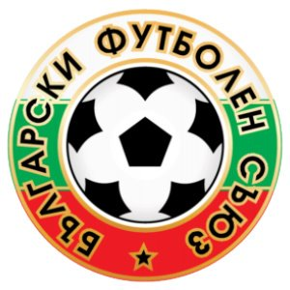
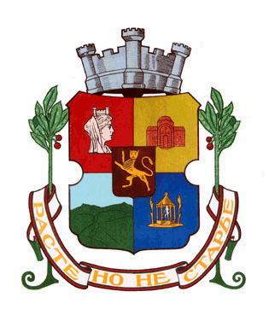
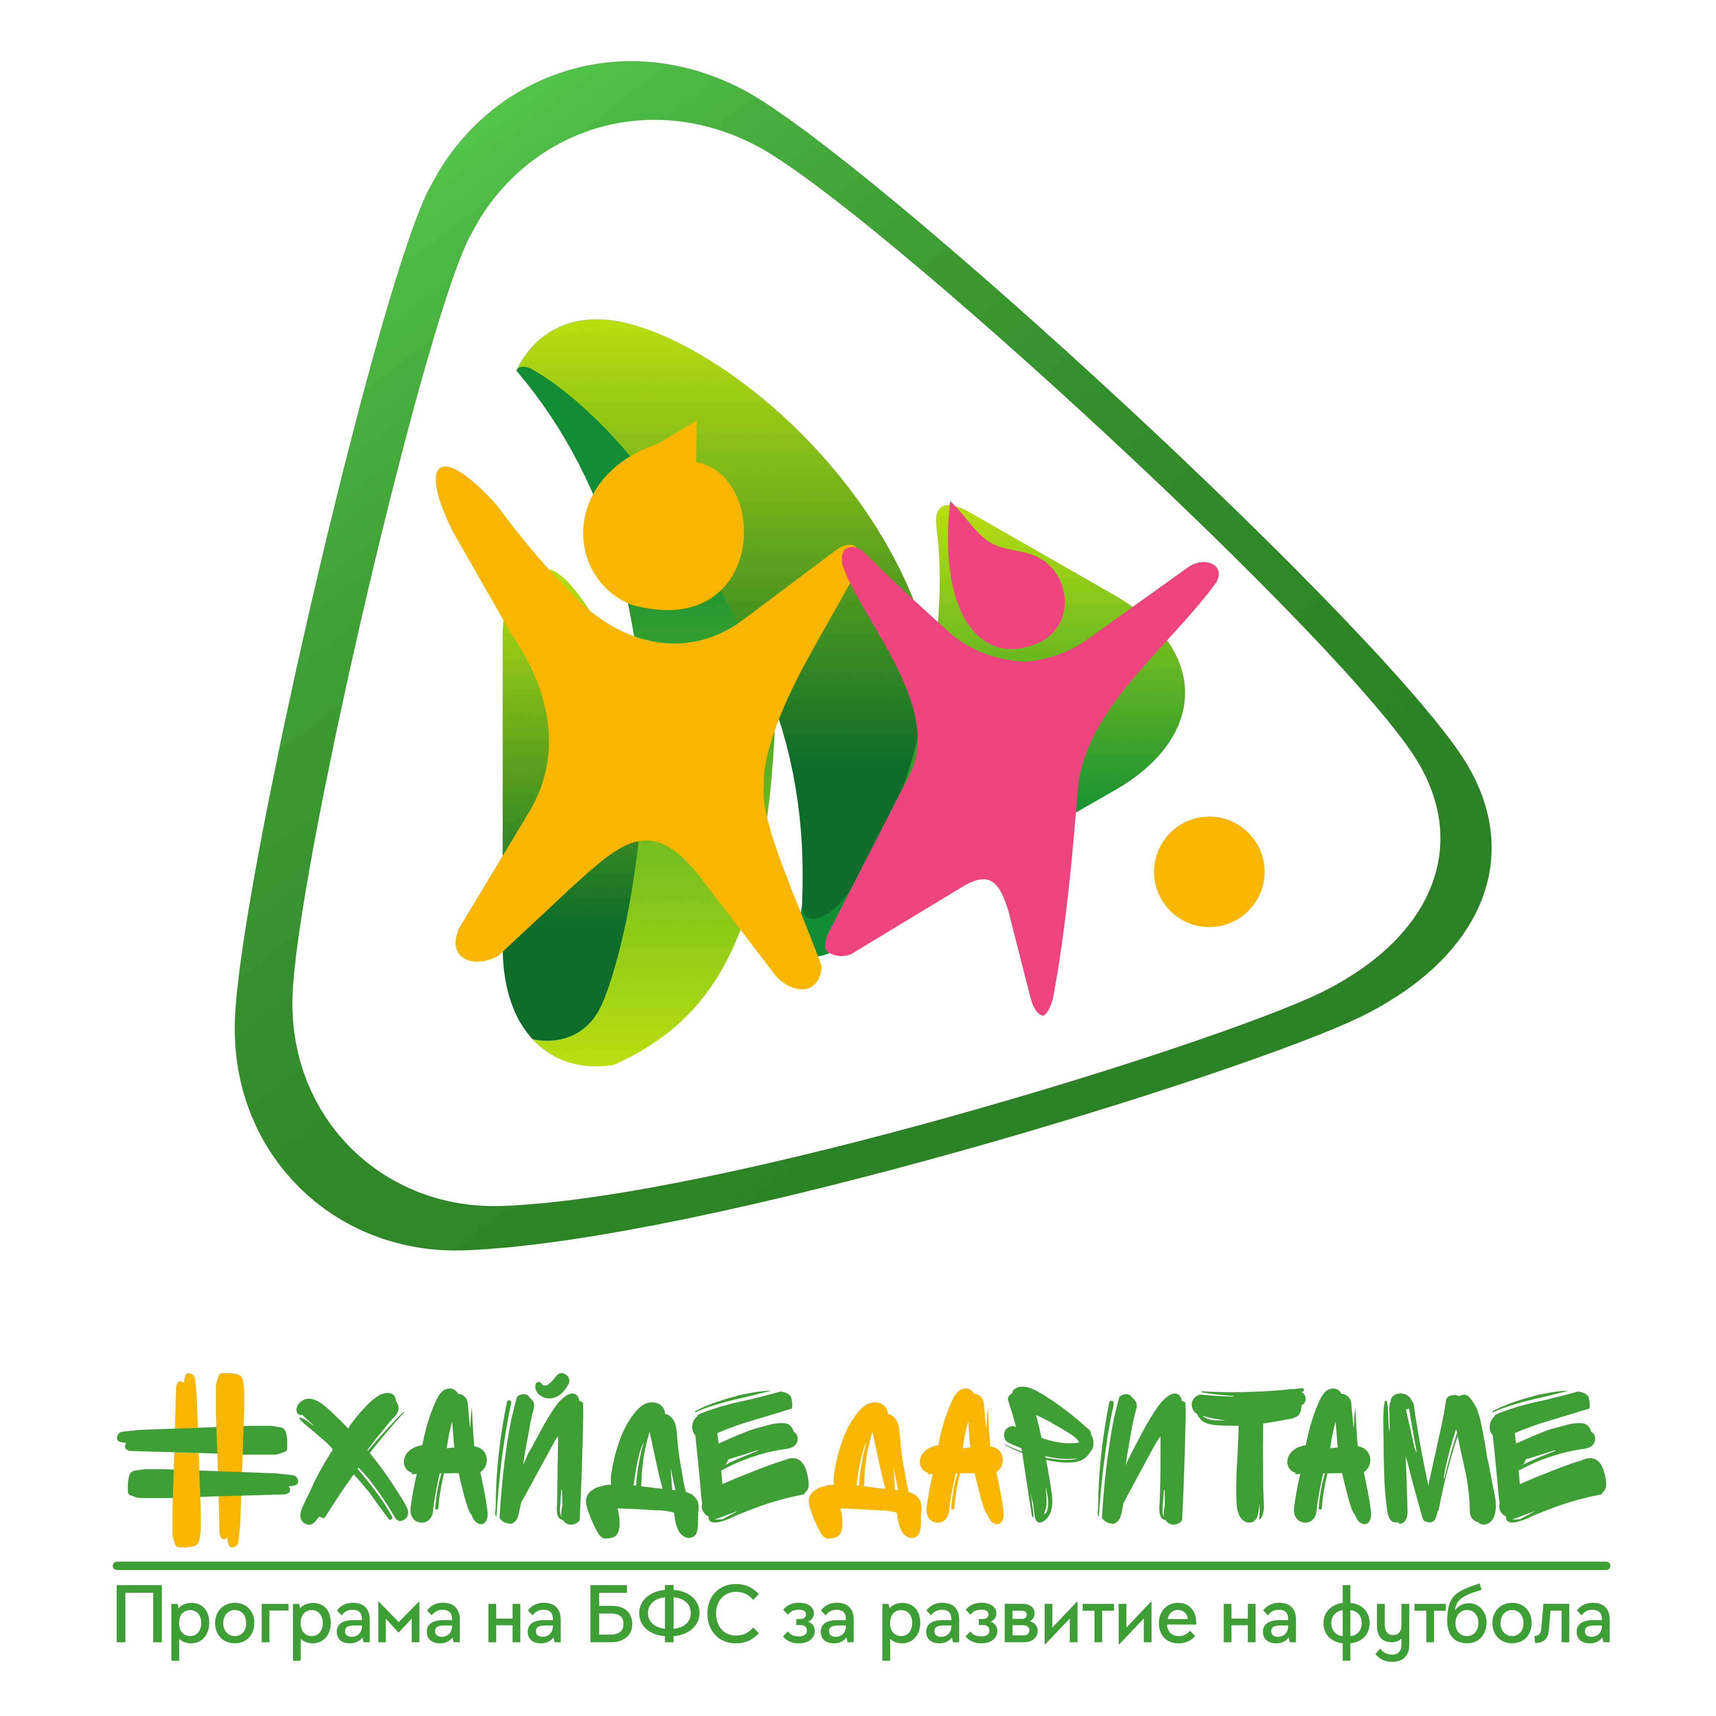

Grassroots
Мини Световно Първенство 2022
22-24.11.2022г. гр.София
Комплекс „Царско село“
РЕГЛАМЕНТ НА ТУРНИРА
I. УКАЗАНИЕ НА ТУРНИРА
- С настоящето указание се регламентират и постановяват условията за организиране и провеждане на ученически турнир, Мини Световно Първенство 2022, за смесени отбори 2-4 клас.
II. СТРУКТУРА
- Право на участие в турнира имат момичета и момчета, 2-4 клас.
- Задължително условие е всеки отбор да бъде представян с минимум 3 момичета, от които поне 1 да е постоянно на терена.
- Необходими документи за участие:
  - Списък на отбора от 12 състезатели – с две имена и клас, заверен /подписан/ от учител-водач и директор, с печат на училището.
  - Ученическа карта, предоставя се от водача на отбора при поискване.
3.3 Документ за предсъстезателен медицински преглед, извършен не по-рано от 72 часа преди състезанието
3.4 Заповед на директора за определяне на педагогическите специалисти от училището участник
3.5 . Застрахователна полица „Злополука”, индивидуална или групова.
- Позволява се записването на повече от един отбор от дадено училище. Заявката на втори отбор се разглежда и включва, само в случай, че не е достигната бройката от 32 отбора.

ІII. ПРАВИЛА ЗА ПРОВЕЖДАНЕ И НАЧИН НА КЛАСИРАНЕ
- Правила за провеждане:
  - Отборите започват в групова фаза, следващият етап е елиминационна фаза, завършваща с финал.
  - Отборите имат право на неограничен брой смени на мач. Смените се извършват само при спряла игра и след разрешение на съдията.
  - Отборите играят в състав от 5+1 футболисти и 6 резерви, които се вписват в съдийски протокол преди началото на срещата.
  - Минималният брой състезатели от отбор за започване и провеждане на срещата е 8 състезатели.
  - Футболните срещи се играят на игрища с размери 40х20м., в две полувремена по 10 минути, с почивка между полувремената - 5 минути.
  - Спротният екип на състезателите е стандартен – фланелка, гащета, чорапи, /по желание предпазни кори, чисти спортни обувки, стоножки/. Не се допускат състезатели с бутонки!
*Състезатели с неподходящо обкекло и спортни обувки, няма да бъдат допуснати до терена!
  - Всеки отбор се представя пред организаторите само и единствено от водача на отбора.
  - При изпълнение на свободен удар стената е на отстояние 5 метра.
  - Наказателен удар /дузпа/ се изпълнява от 6 метра.
  - Странично хвърляне /тъч/ се изпълнява с крак.
  - Състезател, получил червен картон /два жълти картона/, напуска терена и няма право да играе до края на срещата. Отборът му играе с числено намелен състав 2 /две/ минути, след което друг футболист попълва състава. Ако отборът с намален състав получи гол в рамките на двете минути, автоматично се възстановява численото равенство на състава.
  - Ако състезателят не подлежи на по-голямо наказание, по преценка и предложение на съдията, може да вземе участие в следващата среща на отбора си.
  - При грубо, неспортсменско поведение /удар, ритане, блъскане/ срещу съдия или противников състезател, виновният състезател се дисквалифицира до края на турнира.
  - На отбор, закъснял 15 минути след указания в програмата начален час на срещата, се присъжда служебна загуба.
  - Отбор, демонстративно напуснал терена, се дисквалифицира и отстранява от турнира.
  - Съдийските отсъждания и фиксираните крайни резултати в срещата са окончателни и не подлежат на оспорване.
  - Жалби за формални нарушения на правилата, предопределящи резултата от срещата, или от съдийско естество, се приемат и разглеждат подадени в писмена форма до 15 минути след завършване на мача и преди следващата среща на отбора подал възражение.
  - Делегата (организатор) на срещата, е длъжен да се произнесе преди начало на следващата среща.
  - Не се разглеждат жалби от отбори, които не участват в съответната среща.
  - При констатирани нередности от организаторите се налагат санкции без да има подадена жалба.
  - По всички въпроси и казуси, неупоменати в този Регламент, решения се взимат от организаторите на турнира, на база нормативните документи на Български футболен съюз.
  - Организаторите си запазват правото на промяна в графика на турнира.

- Начин на класиране.
  - По време на груповата фаза, при победа се присъждат 3т., при равенство 1т., а при загуба 0т.
  - Класиране по време на груповата фаза се определя по:
    - Брой спечелени точки.
    - Резултатите от преките срещи между отборите.
    - Обща голова разлика.
    - Повече отбелязани голове.
    - Спортсменство („феърплей“– наказателни точки – ж.к. – 1т; ч.к. – 3т.)
2.3 Класиране по време на елиминационна фаза и финал - Срещите са в зависимост от приетата и утвърдена формула - елиминация.
2.3.1 При равенство в елиминационната фаза не се играе продължение, а се преминава към наказателни удари /дузпи/ по 3 за всеки отбор, при равен резултат се продължава изпълнението до определянето на победител.
IV. НАГРАДИ
- Отборът класирал се на първо място в Мини Световно Първенство по футбол за смесени отбори 2-4 клас получава званието „Шампион“ и се награждава с купа и златни медали.
- Отборът класирал се на второ място се награждава с купа и сребърни медали.
- Отборът класирал се на трето място се награждава с купа и бронзови медали.
- Всички участници ще получат медал и грамота за участие.
*За всички неупоменати казуси в настоящият регламент се взимат в предвид нормативните документи на БФС за спортно-състезателната 2022 – 2023!

